Стартовал прием заявок на третий ежегодный конкурс «Торговля России»
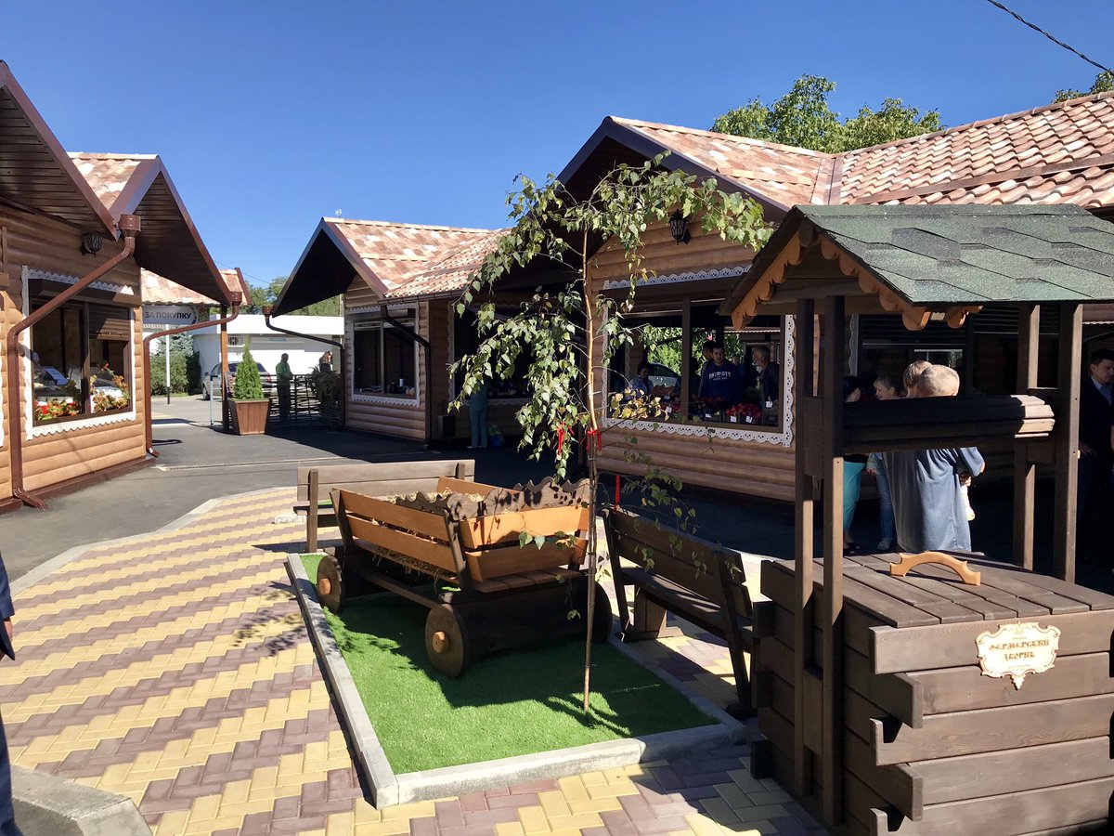
Министерство промышленности и торговли Российской Федерации проводит ежегодный конкурс «Торговля России», по итогам которого будут выбраны лучшие решения и идеи, реализуемые разными торговыми форматами.
Всероссийский конкурс «Торговля России» впервые состоялся в 2018 году. Его главная идея - поддержать положительный опыт российской розницы и стимулировать ее развитие. В первый год проведения конкурса со всех уголков страны было подано более 600 заявок на участие, во второй год заявок было уже более 800.
В 2020 году количество номинаций, как и число участников конкурса вырастет. Торжественная церемония награждения победителей состоится в рамках VI Международного форума бизнеса и власти «Неделя российского ритейла», который пройдет с 8 по 12 июня в Москве в Центре международной торговли.
Конкурс будет проводится по следующим номинациям:
· «Лучший торговый город»;
· «Лучшая торговая улица»;
· «Лучший нестационарный торговый объект»;
· «Лучшая ярмарка»;
· «Лучший розничный рынок»;
· «Лучший мобильный торговый объект»;
· «Лучший магазин»;
· «Лучший объект фаст-фуда»;
· «Лучший торговый фестиваль»;
· «Лучший оптовый продовольственный рынок»;
· «Лучшая фирменная сеть местного товаропроизводителя».
Принять участие в Конкурсе могут: органы исполнительной власти, курирующие торговую отрасль, администрации муниципальных образований и хозяйствующие субъекты, осуществляющие торговую деятельность.
Для участия в Конкурсе участникам рекомендуется заполнить анкету на сайте торговляроссии.рф.
Оргкомитет конкурса, тел. +7 495 924 02 80, tr2019@russiant.org

